SSGE
Segelsportgemeinschaft
Edersee e.V.
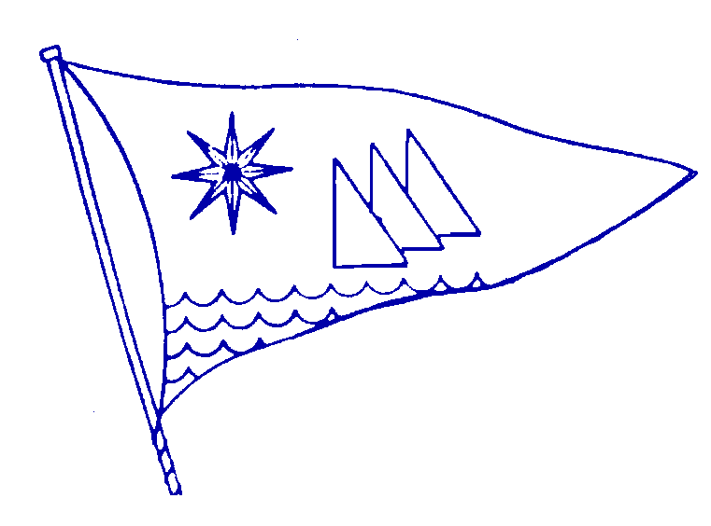
Einladung zur Edersee-Meisterschaftsfeier 2021

Liebe Seglerinnen und Segler,

als ausführender Verein laden wir hiermit zur Feier am Samstag, 4.September 2021 für die WSGE ein:

14.00 Uhr Sammeln zur gemeinsamen Ausfahrt an unserer Steganlage

18.00 Uhr Meisterschaftsfeier im Clubhaus der SSGE Zur Endstation mit
Siegerehrung

Zu dieser Veranstaltung sind alle Seglerinnen und Segler herzlich eingeladen, besonders auch zukünftige und Gäste. So soll die Ausfahrt mal nicht regattamäßig um gelbe Tonnen stattfinden. Wir wollen den überraschend noch stattlichen See genießend befahren. Wann hatten wir in den vergangenen Jahren zu dieser Jahreszeit mal Gelegenheit, und wann kommt sie wieder? Also dann…

Besonders würden wir uns freuen, wenn auch nicht organisierte, Fahrtensegler, Elektrobootfahrer, Surfer und Angler sich zahlreich beteiligen würden, um die gemeinsamen Interessen am Edersee zu dokumentieren. Vielleicht finden sich auch zukünftige Seglerinnen und Segler, eine Werbung für unseren Segelsport.

Die anschließende Meisterschaftsfeier ist im Clubhaus unter den dann geltenden Corona-Bedingungen geplant (heute 24.8.21 3g-Regel). Leider sind die Dinge zurzeit sehr im Fluss. Hoffentlich gibt uns das Wetter und das Virus die Gelegenheit zu einem gemütlichen Ausklang der Saison.

Viele Grüße

Paul Völlmecke Carsten Beister

